ASSUNTO :. INDICO PARA QUE O DEPARTAMENTO COMPETENTE, REALIZE LIMPEZA NAS MARGENS E OPERAÇÃO TAPA BURACOS NA RUA FRANCESCO IMPROTA NO JARDIM SBEGHEM.

DESPACHO

SALA DAS SESSÕES ____/____/_____

PRESIDENTE DA MESA

INDICAÇÃO Nº , DE 2014

SENHOR PRESIDENTE,
SENHORES VEREADORES,

INDICO ao Exmo. Senhor Prefeito Municipal para que junto ao Departamento competente que realize limpeza nas margens e operação tapa buracos na Rua Francesco Improta no Jardim Sbeghem.

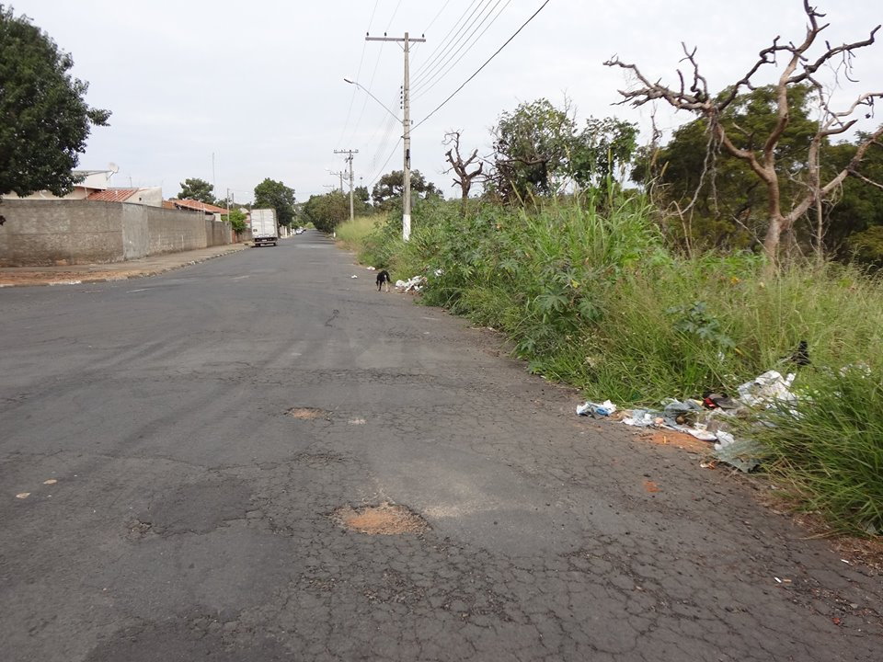

SALA DAS SESSÕES “VEREADOR SANTO RÓTOLLI”, aos 11 de julho de 2014

VEREADOR LUIS ROBERTO TAVARES

